太阳盐全球市场总体规模
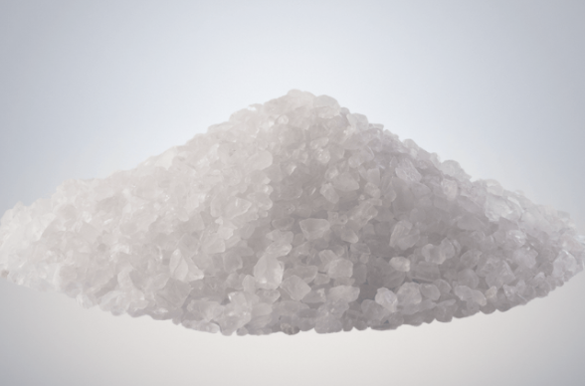

据最新报告“全球太阳盐市场报告2023-2029”显示，预计2029年全球太阳盐市场规模将达到71.9亿美元，未来几年年复合增长率CAGR为-1.4%。

太阳盐，全球市场总体规模
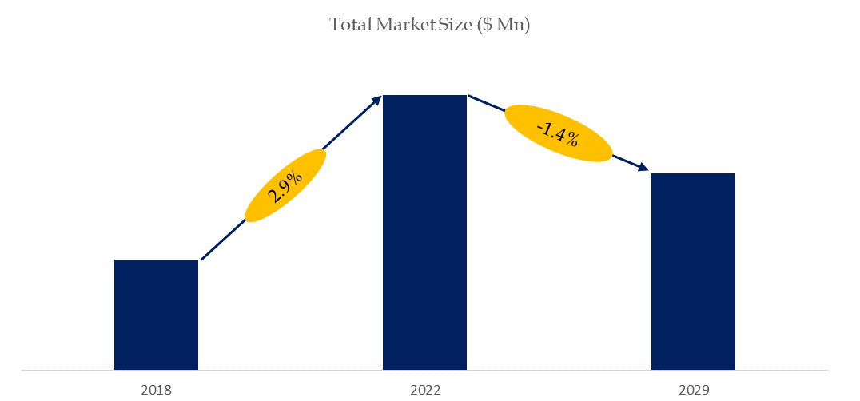
如上图表/数据，摘自QYResearch最新报告“全球太阳盐市场研究报告2023-2029.

全球太阳盐市场前23强生产商排名及市场占有率（基于2021年调研数据；目前最新数据以本公司最新调研数据为准）
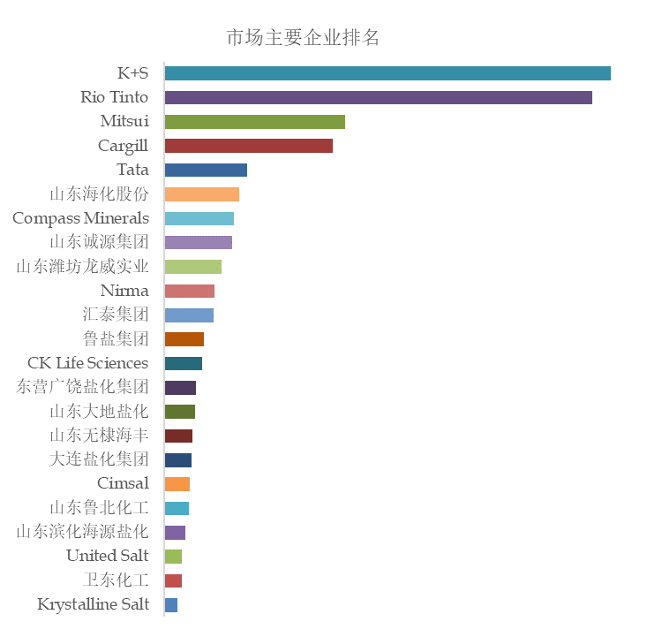
如上图表/数据，摘自QYResearch报告“全球太阳盐市场研究报告2023-2029，排名基于2022数据。目前最新数据，以本公司最新调研数据为准。
.
全球范围内太阳盐生产商主要包括Rio Tinto、K+S、Mitsui、Cargill、Tata、Shandong HaihuaGroup Co.,LED、Shandong Chengyuan Group、Compass Minerals、LONGWEI INDUSTRY、Nirma等。
2022年，全球前五大厂商占有大约25.0%的市场份额。

